Rettssikkerhetsløftet
Nærhet til domstoler og god rettssikkerhet i hele Norge

Forord ved statsråden
Norge trenger et rettssikkerhetsløft!
Rettsstaten er selve ryggraden i et demokrati. I de urolige tidene vi lever i nå, med store sikkerhetspolitiske utfordringer, er det enda viktigere enn tidligere å sørge for at domstolene og andre organer som har ansvar for å ivareta folks rettssikkerhet i hele landet har de verktøyene de trenger – både her og nå og i tiden som kommer.
Derfor kommer regjeringen nå med en rekke tiltak for å sikre nærhet til domstolene og god rettssikkerhet i hele Norge.
Regjeringen vil åpne fem nye tingretter. Regjeringen vil lovfeste rettsstedene og investere i rettslokalene i hele landet for å sikre en desentralisert og god domstolstruktur, som vil stå seg i lang tid.
Sikker og stabil drift av IKT-systemer i domstolene, og domstollokaler som understøtter bruk av teknisk utstyr, er viktig for å sikre gode arbeidsforhold og forsvarlige beslutningsprosesser. I revidert nasjonalbudsjett (RNB) for 2024 foreslår regjeringen en varig styrking av domstolene, Spesialenheten for politisaker, Kommisjonen for gjenopptakelse av straffesaker og rettshjelpsordningen, for å sikre rettssikkerheten til befolkningen i hele landet.
Vi skal fortsette arbeidet med å følge opp Domstolkommisjonens NOU 2020: 11 Den tredje statsmakt – domstolene i endring og Rettshjelputvalgets NOU 2020: 5 Likhet for loven – lov om støtte til rettshjelp (rettshjelpsloven), for å ivareta domstolenes og dommernes uavhengighet og innbyggernes tilgang til rettshjelp.
Noen barn har svært lang vei til barnehusene. Derfor vil vi utrede hvordan flere barn kan få dette tilbudet i nærheten av der de bor.
Målet med rettssikkerhetsløftet er å sikre trygghet, rettssikkerhet og tilgjengelige tjenester for folk, og legge til rette for arbeidsplasser og juridiske fagmiljøer i hele landet.
Emilie Enger Mehl
Justis- og beredskapsminister

Styrke lokale domstoler
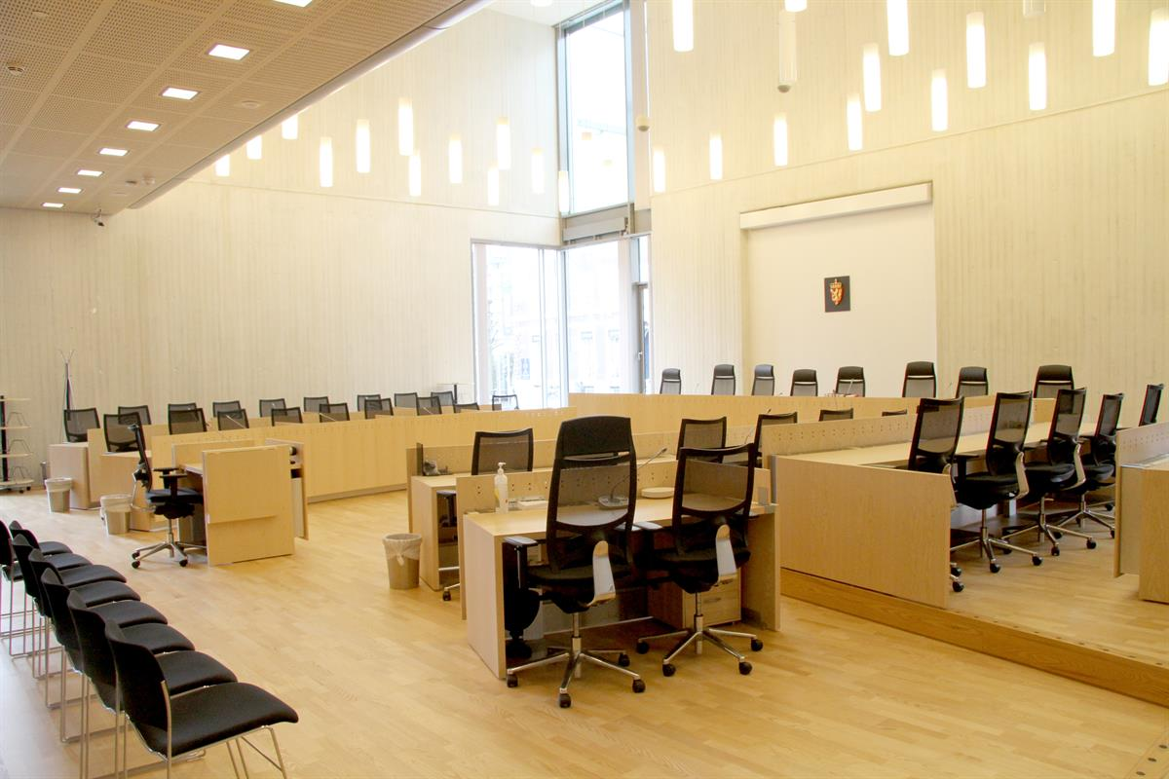
Foto: Domstoladministrasjonen
De alminnelige domstolene er tingrettene, lagmannsrettene og Høyesterett. Tingrettene behandler alle saker som hører under de alminnelige domstolene i første instans. Lagmannsrettene behandler anker både fra tingrettene og jordskifterettene. Jordskifteretten er en særdomstol som behandler saker knyttet til fast eiendom. Høyesterett er Norges øverste domstol og utgjør sammen med Stortinget og regjeringen landets øverste statsorganer.
Det er i dag 23 tingretter fordelt på 59 rettssteder, 6 lagmannsretter, som alle jevnlig setter rett andre steder enn der lagmannsretten har fast sete, og 19 jordskifteretter fordelt på 34 rettssteder. Domstoladministrasjonen forvalter i overkant av 100 husleiekontrakter (domstolbygg), med til sammen 406 rettssaler.
Fagdommerne i tingretten er enten embetsdommere eller dommerfullmektiger. Embetsdommere er utnevnt som dommere av Kongen i statsråd. Dommerfullmektiger dømmer på fullmakt fra domstollederne, og stillingen som dommerfullmektig er en utdanningsstilling. Det gjelder visse begrensninger for hva slags saker dommerfullmektiger kan og bør behandle. For eksempel skal som utgangspunkt ikke dommerfullmektiger behandle barnesaker.

Lovfesting av tingrettenes faste rettssteder
I dag er det slik at dersom en regjering vil gjøre endringer i hvor tingrettene holder til, må endringsforslagene etter domstolloven § 25 først forelegges for Stortinget. Deretter er det regjeringen som formelt bestemmer i forskrift hvor tingrettene skal ha sine faste rettssteder. Dette vil regjeringen nå endre.
Å legge ned, slå sammen eller opprette tingretter kan få stor betydning for både arbeidsplasser og befolkningen i det aktuelle området. Det er et politisk ansvar å sikre at innbyggerne i hele landet har like god rettsikkerhet og tilgang til domstolene. Stortingsrepresentanter er valgt inn for å representere sitt valgdistrikt, og til sammen representerer Stortinget hele Norge. Ansvaret for domstolstrukturen bør etter regjeringens syn ikke ligge til den til enhver tid sittende regjering, men i stedet overføres til Stortinget ved at rettsstedene fastsettes i lov. Det vil bety at fremtidige endringer i strukturen vil kreve flertall i Stortinget, noe som vil sikre rettsstedene en sterkere demokratisk forankring og et bedre vern mot fremtidige nedleggelser enn det rettsstedene har i dag.
Regjeringen vil derfor sende på høring et forslag om å lovfeste tingrettenes faste rettssteder, slik at myndigheten til å fastsette rettsstedene overføres til Stortinget.

Gode og trygge rettslokaler
Regjeringen vil at rettslokalene i hele landet skal være gode, tilgjengelige og trygge. Velfungerende rettslokaler vil bidra til å sikre at dagens rettssteder består.
Mange rettslokaler har behov for oppgraderinger, og mange leiekontrakter er i ferd med å utløpe.
I 2024 sørget regjeringen for nødvendige midler til nytt tinghus i Bergen. Regjeringen vil investere i rettslokaler i hele landet, og foreslår nå å bevilge ytterligere midler til inngåelse av nye leiekontrakter og oppgraderinger som skal sikre høy standard og bedre sikkerhet.

Minimum to embetsdommere på hvert rettssted i hele Norge
For å gjøre de mindre rettsstedene mindre sårbare og bedre egnet til å behandle barnesaker, ble det i 2022 bevilget 20 millioner kroner til nye dommerstillinger ved mindre rettssteder. Pengene gikk til å erstatte dommerfullmektiger med embetsdommere. Regjeringen foreslår nå å bevilge ytterligere midler til dette, for å sikre at det skal være minimum to embetsdommere ved hvert rettssted. Flere embetsdommere vil også redusere behovet for at dommerfullmektiger behandler saker som bør behandles av embetsdommere, som for eksempel barnesaker.

Nye tingretter
Regjeringen vil opprette nye tingretter for å sikre en desentralisert og varig domstolstruktur. Forslaget vil medføre at det blir 28 tingretter totalt, og innebærer at:
Vestre Innlandet tingrett deles i to rettskretser:
- Gudbrandsdal tingrett, med rettssteder i Lillehammer og Vågåmo.
- Gjøvik og Valdres tingrett, med rettssteder i Fagernes og Gjøvik.
Østre Innlandet tingrett endrer navn til Hedmark tingrett
Telemark tingrett deles i to rettskretser:
- Øvre Telemark tingrett, med rettssteder i Kviteseid og Notodden.
- Nedre Telemark tingrett, med rettssted i Skien.
Buskerud tingrett og Ringerike, Asker og Bærum tingrett deles i tre nye rettskretser:
- Buskerud tingrett, med rettssteder i Drammen, Kongsberg og Hokksund.
- Ringerike og Hallingdal tingrett, med rettssteder i Hønefoss og Nesbyen.
- Asker og Bærum tingrett, med rettssted i Sandvika.
Møre og Romsdal tingrett deles i to rettskretser:
- Sunnmøre og Søre Sunnmøre tingrett, med rettssteder i Ålesund og Volda.
- Nordmøre og Romsdal tingrett, med rettssteder i Kristiansund og Molde.
Hordaland tingrett deles i to rettskretser:
- Hordaland tingrett, med rettssted i Bergen.
- Hardanger tingrett, med rettssted i Lofthus.
- Voss herad og Samnanger kommune overføres fra rettskretsen til Hordaland tingrett til rettskretsen til Hardanger tingrett.
- I tillegg etableres et nytt ubemannet rettssted på Voss, samlokalisert med Hordaland jordskifterett.
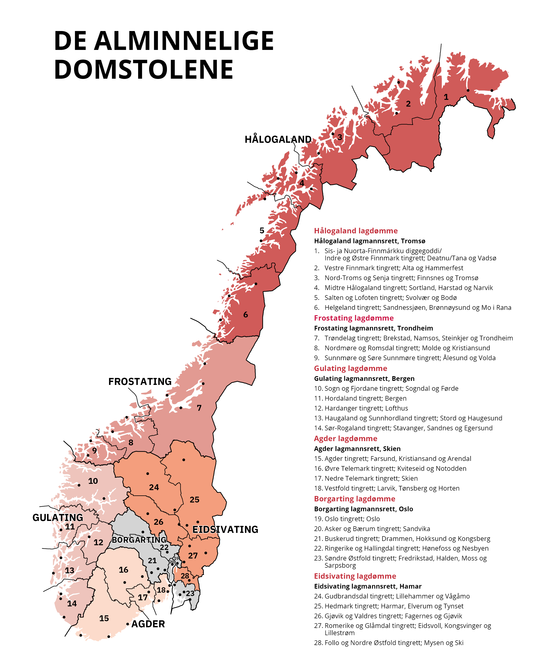

Sikker og stabil drift av IKT-systemer i domstolene
Stadig oftere ser vi at også domstolene står overfor nye og mer alvorlige sikkerhetsutfordringer, som blant annet risiko for nedetid i domstolenes kjernesystemer, sikkerhetsavvik og personavvik. For å sikre forsvarlig drift av den tredje statsmakt mener regjeringen det er helt nødvendig å sørge for videre digitalisering og modernisering av teknologi og infrastruktur i domstolene. Sikre og stabile plattformer er også en forutsetning for innføring av lyd- og bildeopptak i domstolene, se pkt. 1.2.
Regjeringen foreslår derfor å bevilge midler til å sikre stabil og sikker drift av IKT-systemer i domstolene.

Utstyr til lyd- og bildeopptak på alle rettssteder i hele Norge
Tvisteloven og straffeprosessloven slår fast at det skal gjøres opptak under hoved- og ankeforhandling av parts-, vitne- og sakkyndigforklaringer både i sivile saker og straffesaker, med mindre retten ikke har opptaksutstyr tilgjengelig. Mangel på utstyr har i mange år vært den praktiske hovedregelen. Dersom folk ønsker å anke eller få gjenopptatt saken, finnes det normalt ikke dokumentasjon på hva som ordrett ble forklart under rettsbehandlingen. Regjeringen vil derfor sikre at det kan tas lyd- og bildeopptak ved alle rettssteder i hele landet.
I 2024 sørget regjeringen for penger til lyd- og bildeopptak i domstolene. Fra 2025 skal det derfor være mulig å ta opptak ved minst ett rettssted i hver rettskrets. Regjeringen vil fortsette dette viktige arbeidet, og foreslår nå å bevilge ytterligere midler til utrulling av utstyr, slik at det kan gjøres opptak ved alle rettsstedene.
Tiltaket vil sikre at forklaringer i domstolene er etterprøvbare, og slik styrke rettssikkerheten til folk i hele landet.

Styrke domstolenes uavhengighet
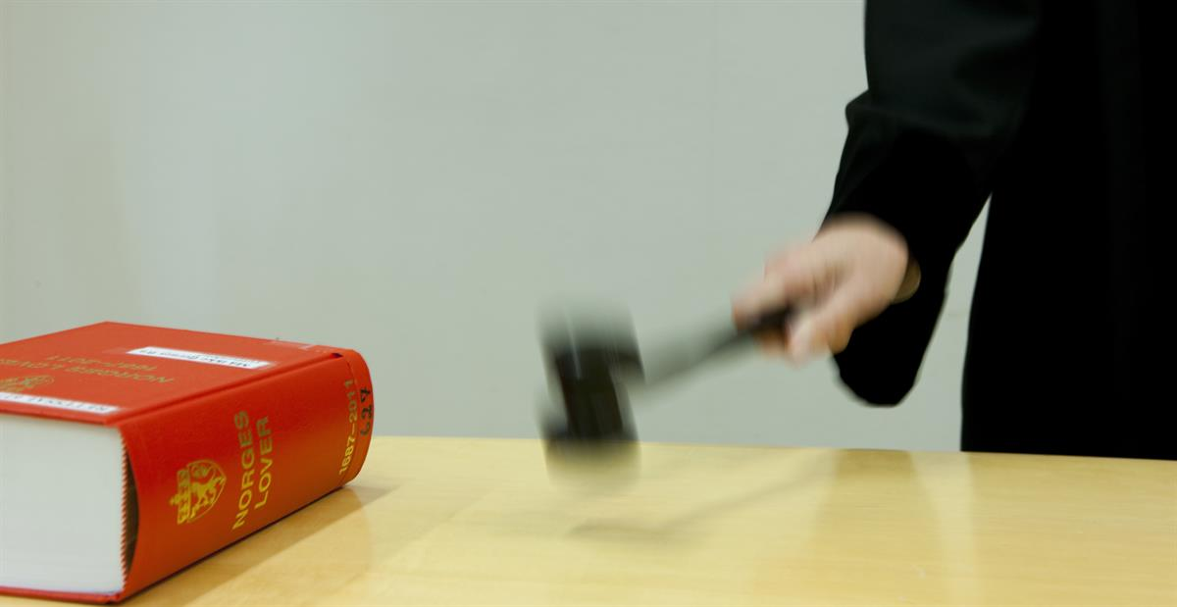
Foto: Svein Brimi
Domstolenes og dommernes uavhengighet er et grunnleggende prinsipp i vår rettsstat. I NOU 2020: 11 Den tredje statsmakt – Domstolene i endring foreslo Domstolkommisjonen en rekke tiltak som skal bidra til å styrke domstolenes uavhengighet. Regjeringen vil jobbe videre med å følge opp Domstolkommisjonens utredning på dette området, blant annet om finanseringen av domstolene, bruken av midlertidige dommere, sammensetningen av de ulike organene og administrasjonen av domstolene.

Styrke borgernes tilgang til rettshjelp
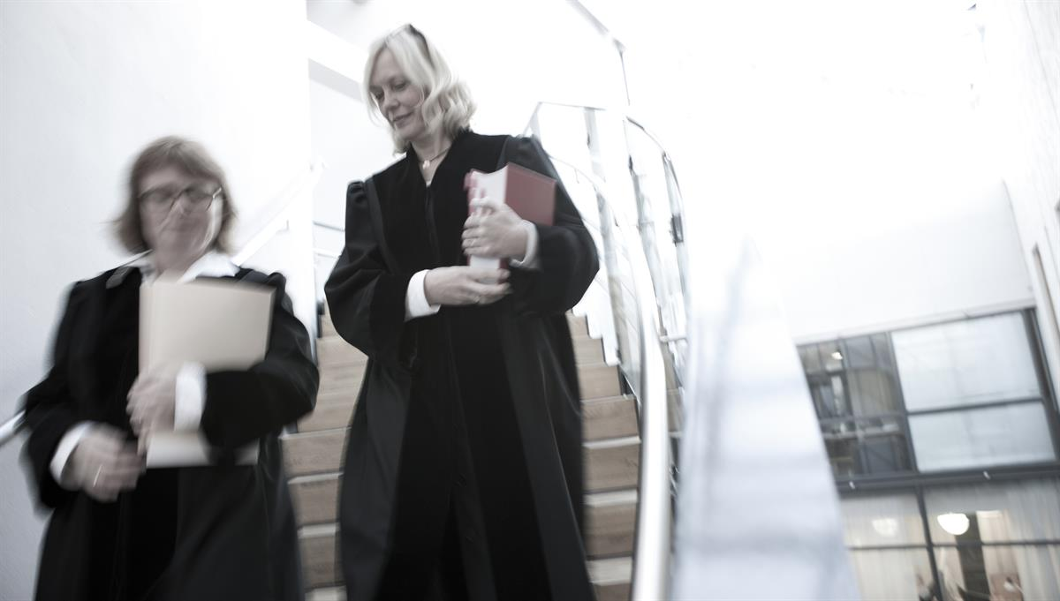
Foto: Svein Brimi
Rettshjelpsordningen er viktig for å ivareta befolkningens rettssikkerhet i saker av stor betydning for den enkelte. Ordningen innebærer at staten betaler for advokathjelp, enten gratis eller mot en egenandel. I enkelte sakstyper er det krav om at søkeren har inntekt og formue under visse grenser for å få rettshjelp.

Oppfølging av Rettshjelpsutvalget
Regjeringen har styrket rettshjelpsordningen betydelig de siste årene. Inntektsgrensen for å få rettshjelp dekket av staten er hevet med ca. 40 prosent og formuesgrensen med 50 prosent. Dette har gjort at flere får tilgang til rettshjelp.
Regjeringen har også fremmet lovforslag om å innføre en ny modell for økonomisk behovsprøving og at den øvre grensen for rettshjelp justeres årlig i tråd med folketrygdens grunnbeløp, i stedet for å være et fast kronebeløp. Lovforslagene ble vedtatt av Stortinget i desember 2023.
Når den nye modellen trer i kraft vil den føre til at enda flere får tilgang til rettshjelp. Det anslås at andelen husholdninger som faller inn under ordningen, vil øke fra om lag 16 prosent til 33 prosent.
Regjeringen arbeider videre med de øvrige forslagene fra Rettshjelpsutvalget for å forbedre rettshjelpsordningen.

Økning i rettshjelpsatsen
En person kan ha krav på at staten dekker utgifter til advokathjelp etter straffeprosessloven eller rettshjelploven. Da betaler staten advokatens arbeid etter en offentlig salærsats, også kalt «rettshjelpsatsen». Denne satsen er på 1 215 kroner per time. Også andre aktører, som tolker og sakkyndige, godtgjøres med utgangspunkt i samme sats.
Rettshjelpsatsen har økt fra 1 085 kroner i timen til 1 215 kroner i timen i denne regjeringsperioden. Regjeringen foreslår nå å heve satsen med ytterligere 50 kroner i timen, til 1 265 kroner i timen.

Økning i reisefraværsgodtgjørelsen
Betaling for tid brukt på reise i forbindelse med et oppdrag etter rettshjelploven eller straffeprosessloven, tar også utgangspunkt i rettshjelpsatsen. I 2017 ble reisefraværsgodtgjørelsen for advokater som yter fri rettshjelp halvert. Dette fikk særlig konsekvenser for advokater i områder med store reiseavstander. I 2022 hevet regjeringen reisegodtgjørelsen fra 50 til 70 prosent av rettshjelpsatsen. Reisefraværsgodtgjørelsen vil etter økningen i rettshjelpsatsen, jf. pkt 3.2 utgjøre 850,50 kroner i timen, noe som bidrar til god tilgang til juridiske tjenester i hele landet.

Styrke Høyesterett
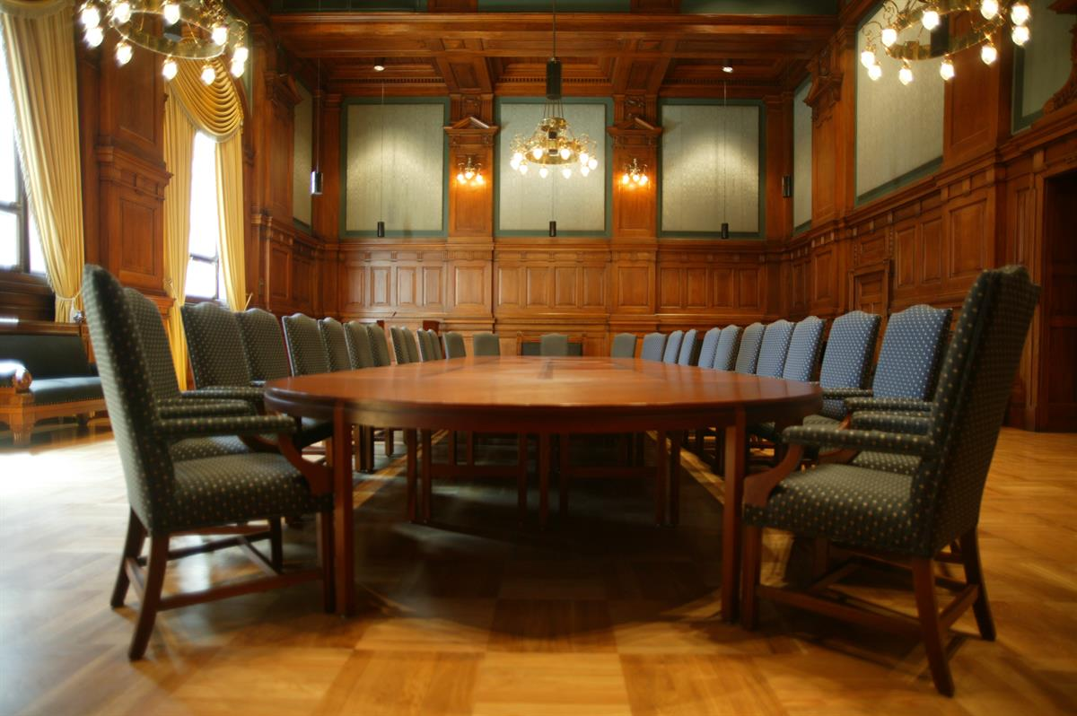
Foto Cathrine Diller Hagen
Høyesterett er landets øverste domstol. Høyesterett ledes av justitiarius og har i tillegg 19 dommere.
Høyesterett avgjør med endelig virkning saker som er brakt inn for domstolene, og Høyesteretts rettsoppfatning blir fulgt av de øvrige domstolene. Høyesterett har dermed avgjørende innflytelse på hva som er gjeldende rett i landet.
Anker i alle typer saker kan i prinsippet bringes inn for Høyesterett. Alle saker som ankes til Høyesterett blir først behandlet i ankeutvalget.
Høyesteretts utredningsenhet arbeider for ankeutvalget og for avdelingene i Høyesterett. Når en anke kommer inn til Høyesterett blir den fordelt til en utreder. I alle saker blir både prosessuelle og materielle spørsmål utredet.
Regjeringen er opptatt av å sikre at Høyesterett har de nødvendige rammene for å behandle saker på en forsvarlig og effektiv måte. Arbeidsbyrden i Høyesteretts ankeutvalg har økt betydelig de senere årene. Regjeringen foreslår derfor å øke bevilgningen til Høyesterett, for å styrke det administrative og juridiske støtteapparatet.

Styrke Kommisjonen for gjenopptakelse av straffesaker
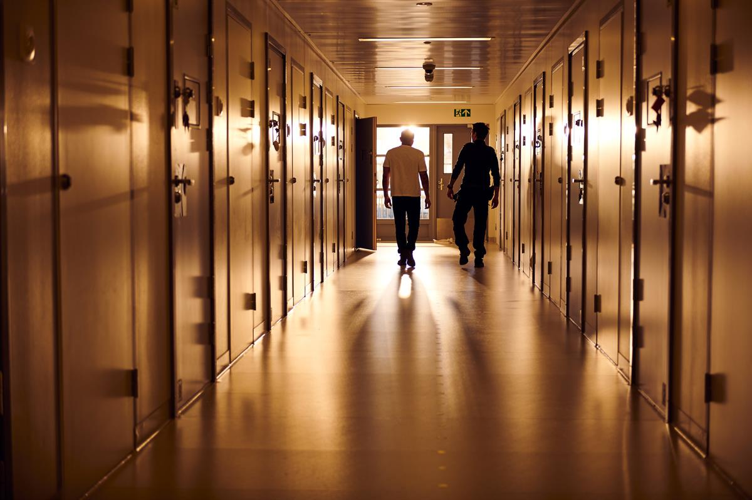
Foto: KDI/Christian Wangberg
Kommisjonen for gjenopptakelse av straffesaker (Gjenopptakelseskommisjonen) avgjør om en domfelt med rettskraftig dom skal få behandlet sin sak på nytt av domstolen. Kommisjonen er uavhengig politiet, påtalemyndigheten og domstolene. Gjennom å åpne for at domfelte kan få saken sin prøvd på nytt i rettssystemet, bidrar kommisjonen til å sikre rettssikkerheten til den enkelte.
Gjenopptakelseskommisjonen har de siste årene hatt flere store og krevende saker til behandling. Det har krevd store ressurser, og saksbehandlingstiden har økt.
Regjeringen foreslår å bevilge midler til et midlertidig prosjekt for å arbeide ned restanser og redusere saksbehandlingstiden i kommisjonen. Prosjektet vil vare frem til 2026.

Styrke Spesialenheten for politisaker
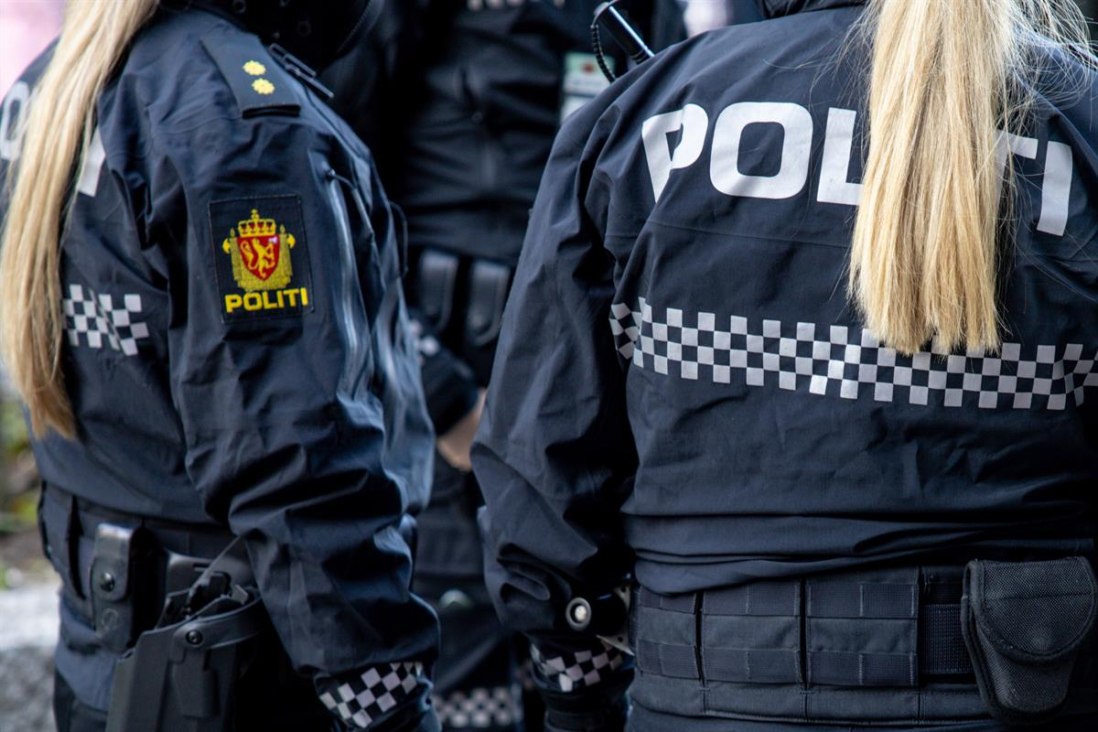
Foto: Justis- og beredskapsdepartementet
Spesialenheten for politisaker har som oppgave å etterforske saker der det er spørsmål om ansatte i politiet eller påtalemyndigheten har begått straffbare handlinger i tjenesten. Enheten er uavhengig av politiet, og skal ivareta rettssikkerheten både til den som anmelder og den som blir anmeldt. Spesialenheten skal også bidra til at politiet og påtalemyndigheten lærer av tidligere saker. Spesialenheten er derfor et viktig organ for å opprettholde tilliten til politiet og påtalemyndigheten.
Spesialenheten for politisaker har over tid hatt stor oppdragsmengde og flere ressurskrevende saker under etterforskning.
Regjeringen foreslår nå å øke bevilgningen til Spesialenheten for å sikre at den er i stand til å ivareta sitt samfunnsoppdrag.

Statens barnehus

Foto: Felipe Ferreira - Unsplash
Statens barnehus står sentralt i arbeidet for å sikre at barns rettsikkerhet blir ivaretatt og at hjelpen til barn som er vitne til eller utsatt for vold og seksuelle overgrep er godt koordinert. Statens barnehus er et tilbud til barn som kan ha vært utsatt for, eller vært vitne til, vold eller seksuelle overgrep, der det foreligger en politianmeldelse. Tilbudet er også for voksne med en psykisk utviklingshemming eller en annen kognitiv funksjonsnedsettelse (for eksempel demens). Barnehusene tilrettelegger for avhør og medisinske undersøkelser, tilbyr oppfølging og i noen tilfeller behandling, samt ivaretar koordinering av tverrfaglig og tverretatlig oppfølging.
Det er i dag 12 barnehus i Norge. De ligger i Bergen, Hamar, Tromsø, Trondheim, Kristiansand, Oslo, Stavanger, Ålesund, Bodø, Sandefjord, Moss og Finnmark. Barnehuset i Finnmark vil være lokalisert tre steder: Kirkenes, Alta og Karasjok. Barnehuset i Bergen og Bodø har har i tillegg avdelinger i henholdsvis Førde og Mosjøen.
Regjeringen vil legge til rette for at det på sikt etableres flere satellitter av Statens barnehus, på steder med store geografiske avstander. Der det ikke er barnehus i dag bør det etableres tilrettelagte lokaliteter som er egnet for å gjennomføre tilrettelagte avhør og for at ansatte ved barnehuset skal kunne gjennomføre nødvendig oppfølging. Formålet med etableringene er å minske belastningen for de som er fornærmede og som trenger særskilt oppfølging. Noen barn har svært lang vei til Barnehusene. For barn som har vært utsatt for eller vært vitne til vold og overgrep er lang reisevei en stor tilleggsbelastning. Det er derfor viktig at barn har trygge og gode tilbud nær seg. Aktuelle steder for slike etableringer er Kristiansund, Harstad, Nord-Trøndelag, Nordland, Nord-Gudbrandsdal, Hedmark (Nord-Østerdal), Buskerud (Hallingdal) og Telemark (Vest-Telemark). Regjeringen vil komme tilbake til endelig plassering og prosess.

Styrke Kontoret for voldsoffererstatning

Foto: Priscilla Du Preez - Unsplash
Ny lov om voldserstatning trådte i kraft 1. januar 2023. Målet med den nye loven er å styrke rettssikkerheten til voldsutsatte. Ved at voldserstatningskrav som hovedregel skal behandles av domstolen under straffesaken, vil de som har krav på voldserstatning få det raskt og uten å fremme søknad.
Kontoret for voldsoffererstatning (KFV) er et statlig organ i Vardø underlagt Statens Sivilrettsforvaltning (SRF). KFV behandler søknader om voldserstatning og saker om regress mot skadevolder.
Ordningen innebærer at KFV på sikt vil behandle færre søknader om voldserstatning sammenlignet med tidligere lov. Regjeringen vil sørge for at KFV blir tilført andre oppgaver, slik at bemanningen ikke reduseres. Regjeringen vil også vurdere andre tiltak for å styrke KFV.
SRF har fått i oppdrag å utrede hvordan KFV i Vardø kan styrkes. Regjeringen vil også be SRF om å utrede etablering av KFV i Vardø som et nasjonalt kunnskapssenter for voldserstatning.
Regjeringen vil også øke bevilgningen til KFV for at de store restansene av saker som behandles etter den tidligere voldsoffererstatningsloven kan bygges ned.

